Занятие внеурочной деятельности по программе «Занимательный русский язык»
Класс: 5
Тема «Такие разные тексты»
Составители: команда учителей МОБУ «СОШ № 9» г. Минусинска: Иванова Н.В., Наймушина С.А., Иванова Н.А., Курилова Н.В., Сафонова Ю.В.
Цель: развитие читательской грамотности через работу с несплошными текстами.
Задачи:
- отработать умение ориентироваться в различных источниках информации, являющихся несплошными текстами;
- научить интерпретировать информацию, полученную из несплошных текстов;
- научить отличать несплошные тексты от других текстов.
№ | Этапы урока формирования функциональной грамотности | Деятельность учителя | Задания  для обучающихся | Деятельность обучающегося | Результат
1 | Приобретение первичного опыта выполнения действия и мотивация. | - Включает обучающихся в решение жизненной ситуации.  - Согласует с обучающими организационные формы работы.  - Ведёт диалог по вариантам решения ситуации. | Перевод информации из сплошного текста в иную форму с целью сократить текст, не изменив его смысла.  «Дорогой друг, приглашаю тебя  на мероприятие,  посвященное моему  Дню рождения,  которое состоится 25 августа,  в полдень в кафе «Солнышко».  Форма одежды спортивная.» | - Задают уточняющие вопросы на понимание ситуации.  - Определяются с организационной формой выполнения работы (индивидуально, в паре, группе).  - Определяют план работы, решают, предлагают решения.  фиксируют свою работу на бумажном или электронном носителе. | - Первичный опыт выполнения перевода информации из сплошного текста в иную форму.  - Понимание способа решения  поставленной задачи, основываясь на имеющемся опыте.
2 | Формирование нового способа (алгоритма) действия, установление первичных связей с имеющимися способами. | - Подбирает вопросы, с помощью которых обучающиеся определяют границы имеющихся знаний и потребности в новых.  - Руководит диалогом.  -Даёт задание, по которому обучающиеся определяют уровень освоения данного действия.  - Даёт обратное задание. | Определение общего и отличия в предложенном варианте текста и продуктов, презентованных обучающимися  Вариант таблицы  Признаки текстов Сплошной текст Несплошной текст  Общее Информативность Информативность  Различие Состоит только из предложений Состоит из слов, цифр, знаков, картинок  Из несплошного текста извлечь информацию.  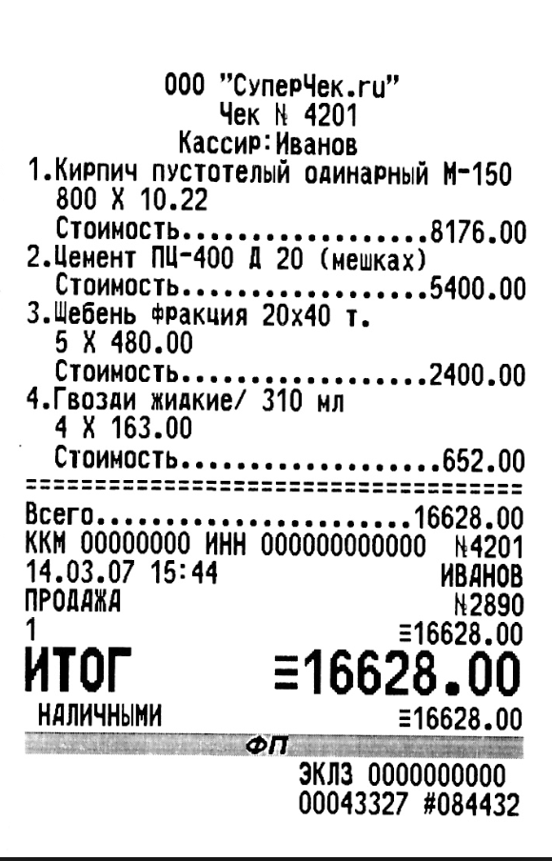  Ключ  1 б. Наименование товаров  1 б. Количество товаров  1 б. Название магазина  1 б. Стоимость товаров  1 б. Дата и время покупки  1 б. Наличие скидки  1 б. Номер чека  1 б. Фамилия кассира  1 б. Наличный или безналичный расчёт  9 – 8 б. Выше среднего уровень понимания несплошного текста  7 – 6 б. Средний уровень  5 – 4 б. Ниже среднего уровень  3 – 0 б. Недостаточный уровень  Из несплошного текста составить сплошной. | -Участвуют в диалоге, сопоставляя два текста, аргументируют свои версии  - Заполняют таблицу,  высказываются по содержанию таблицы, делают выводы.  - Определяются с организационной формой выполнения задания, работают с несплошным текстом, определяют, фиксируют информацию.  - Проверяют по ключу, получают первичное оценивание своего действия.  Задают вопросы.  - Определяются с организационной формой выполнения работы.  - Работают с несплошным текстом, определяют, фиксируют информацию.  - Проверяют по ключу, получают первичное оценивание своего действия.  - Задают вопросы. | - Умение формулировать и фиксировать умозаключения  -Умение формулировать определение понятия.  -Закрепление приобретённого опыта работы с несплошным текстом.  -Первичное оценивание своего действия.  - Использование новых знаний и нового действия  в изменённой задаче.
3 | Тренинг, уточнение связей, самоконтроль и коррекция. | Предлагает дифференцированное задание на выбор. | Из несплошного текста извлечь информацию.  Из несплошного текста составить сплошной. | Индивидуально выполняют задания, оценивают по ключам, обсуждают, задают вопросы. | - Определение по основным признакам различных видов текста и использование этого умения в различных ситуациях.  - Рефлексия выполненного действия (задания), определение + и – собственной деятельности.
5. | Определение домашнего задания. | Предлагает на выбор домашнее задание.. | 1.Группа заданий: из несплошного текста выбрать информацию.  2.Группа заданий перевести несплошной текст в сплошной.  Примеры несплошных текстов и сплошных на выбор.  Составить собственный несплошной текст-листовку открытия детского центра. | Определяют для себя домашнего задания. | - Применение полученных умений и знаний.  - Использование различных творческих форм для представления продукта своей деятельности.

